# **크롤링 보고서: 아가파의원**

|  |  |
| --- | --- |
| **항목** | **결과** |
| 병원명 | 아가파의원 (성남) |
| URL | http://www.agafarclinic.com/ |
| 실행 버전 | v5.5 |
| 실행 일시 | 2026-02-26 12:47 |
| 소요 시간 | 7분 48초 |
| 최종 판정 | PASS |

## **핵심 수치**

|  |  |  |
| --- | --- | --- |
| **카테고리** | **추출 건수** | **판정** |
| 의사 | 1명 | 양호 |
| 학술활동 | 0건 | 미흡 |
| 의료기기 | 3종 (장비3+주사0) | 양호 |
| 시술 | 12개 | 양호 |
| 가격 확보율 | 0/12 | 미흡 |
| 이벤트 | 1건 | 양호 |
| 컨택 포인트 | 이메일:N 전화:N SNS:4 | 미흡 |

아가파의원 — 의사 1명, 의료기기 3종(장비3+주사0), 시술 12개 추출. TORR RF 미보유. 가격 0건 확보.

## **의사**

|  |  |  |  |  |
| --- | --- | --- | --- | --- |
| **이름** | **직책** | **전문분야** | **이름검증** | **추출근거** |
| 강승철 | 원장 | 피부과 | ocr_only | OCR |

## **의료기기 (3종)**

**장비 (device) — 3종**

|  |  |  |  |  |  |
| --- | --- | --- | --- | --- | --- |
| **#** | **장비명** | **제조사** | **분류** | **추출근거** | **관련시술** |
| 1 | ULTRA DREAM PICO | DAESIN ENTERPRISE | laser | image_page | - |
| 2 | M22 | - | IPL | text | 엠투투 (M22) |
| 3 | Shurink | - | HIFU | text | - |

**주사제 (injectable) — 0종**

|  |  |  |  |  |  |
| --- | --- | --- | --- | --- | --- |
| **#** | **장비명** | **제조사** | **분류** | **추출근거** | **관련시술** |
| - | 주사제 없음 | - | - | - | - |

## **TORR RF 보유 분석**

**보유 여부: 없음**

감지 신뢰도: LOW

감지 키워드 스캔: 0건 매칭

전체 텍스트 + 네비게이션 + URL 스캔 완료

## **시술 전체 (12개)**

|  |  |  |  |
| --- | --- | --- | --- |
| **#** | **시술명** | **가격** | **비고** |
| 1 | 기미 | - | - |
| 2 | 안면홍조 | - | - |
| 3 | 잡티, 주근깨, 검버섯 | - | - |
| 4 | 엠투투 (M22) | - | - |
| 5 | 슈링크 리프팅 | - | - |
| 6 | 윤곽주사 | - | - |
| 7 | 미아점 | - | - |
| 8 | 광명점 | - | - |
| 9 | 주안점 | - | - |
| 10 | 성남점 | - | - |
| 11 | 김포점 | - | - |
| 12 | 계양점 | - | - |

## **이벤트 (1건)**

|  |  |  |  |  |
| --- | --- | --- | --- | --- |
| **#** | **이벤트명** | **유형** | **내용** | **출처** |
| 1 | 설렘가득 봄빛피부 | 시즌 | - | image_banner |

## **연락처**

|  |  |  |
| --- | --- | --- |
| **채널** | **정보** | **추출근거** |
| 이메일 | 없음 | - |
| 전화 | 없음 | - |
| 주소 | - | 본문 |
| 카카오톡 | 없음 | - |
| 네이버예약 | 없음 | - |
| 네이버플레이스 | 없음 | - |
| 인스타그램 | https://www.instagram.com/agafar_official | URL 패턴 |
| 페이스북 | https://www.facebook.com/agafarclinic/ | URL 패턴 |
| 유튜브 | https://youtube.com/channel/UCM6ExIBN_BfWfqA5vA6Zcaw | URL 패턴 |
| 블로그 | https://m.blog.naver.com/agafar | URL 패턴 |

## **영업 인사이트**

**RF 경쟁 장비:**

- RF 경쟁 장비 없음 → 신규 도입 최적

의사진: 1명, 학술활동: 미확인

RF/리프팅 가격대: N/A

**컨택 전략:**

1순위: 인스타그램 DM

## **v4 대비 변화**

|  |  |  |  |
| --- | --- | --- | --- |
| **항목** | **이전(v4)** | **이번(v5.5)** | **변화** |
| 의사 | 0명 | 1명 | +1 |
| 시술 | 6개 | 12개 | +6 |
| 장비 | 0종 | 3종 | +3 |
| 이벤트 | 0건 | 1건 | +1 |

## **캡처 이미지 (22장)**

[1] http://www.agafarclinic.com/ — playwright_0

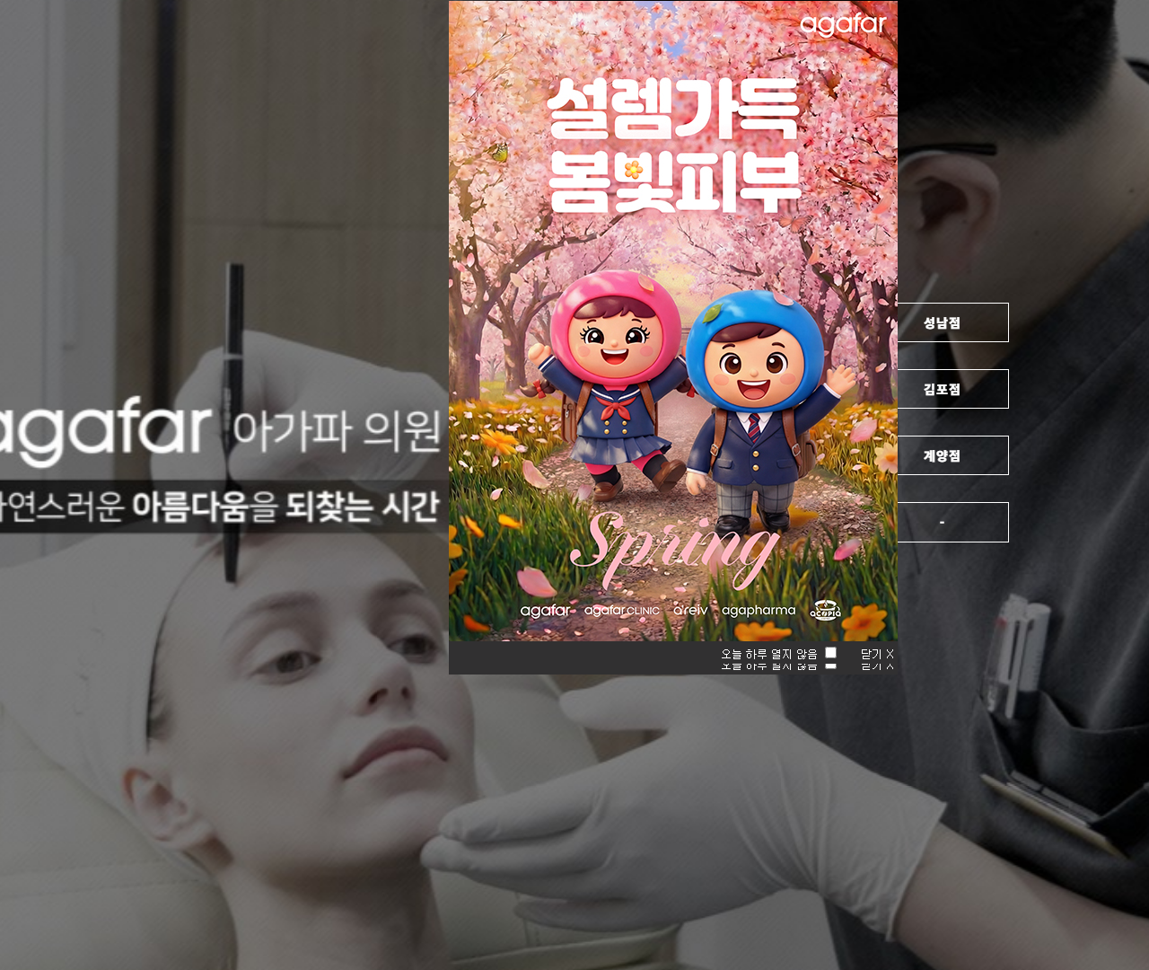

[2] http://www.agafarclinic.com/ — playwright_1



[3] http://www.agafarclinic.com/clinic/mia/index.html — playwright_0

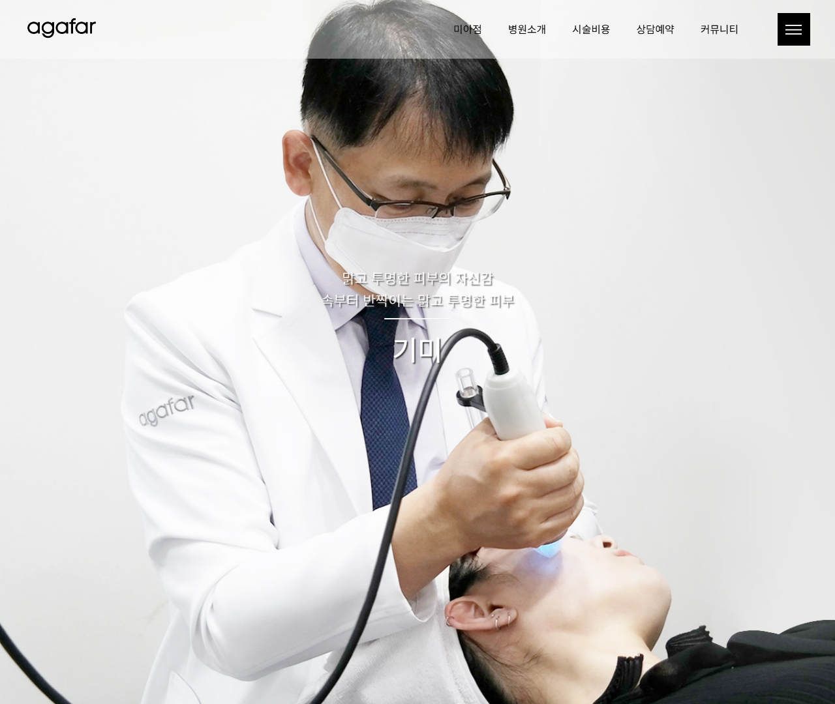

[4] http://www.agafarclinic.com/clinic/mia/index.html — playwright_1



[5] http://www.agafarclinic.com/clinic/mia/index.html — playwright_2



[6] http://www.agafarclinic.com/clinic/mia/index.html — playwright_3



[7] http://www.agafarclinic.com/clinic/mia/index.html — playwright_4



[8] http://www.agafarclinic.com/clinic/gwangmyeong/index.html — playwright_0

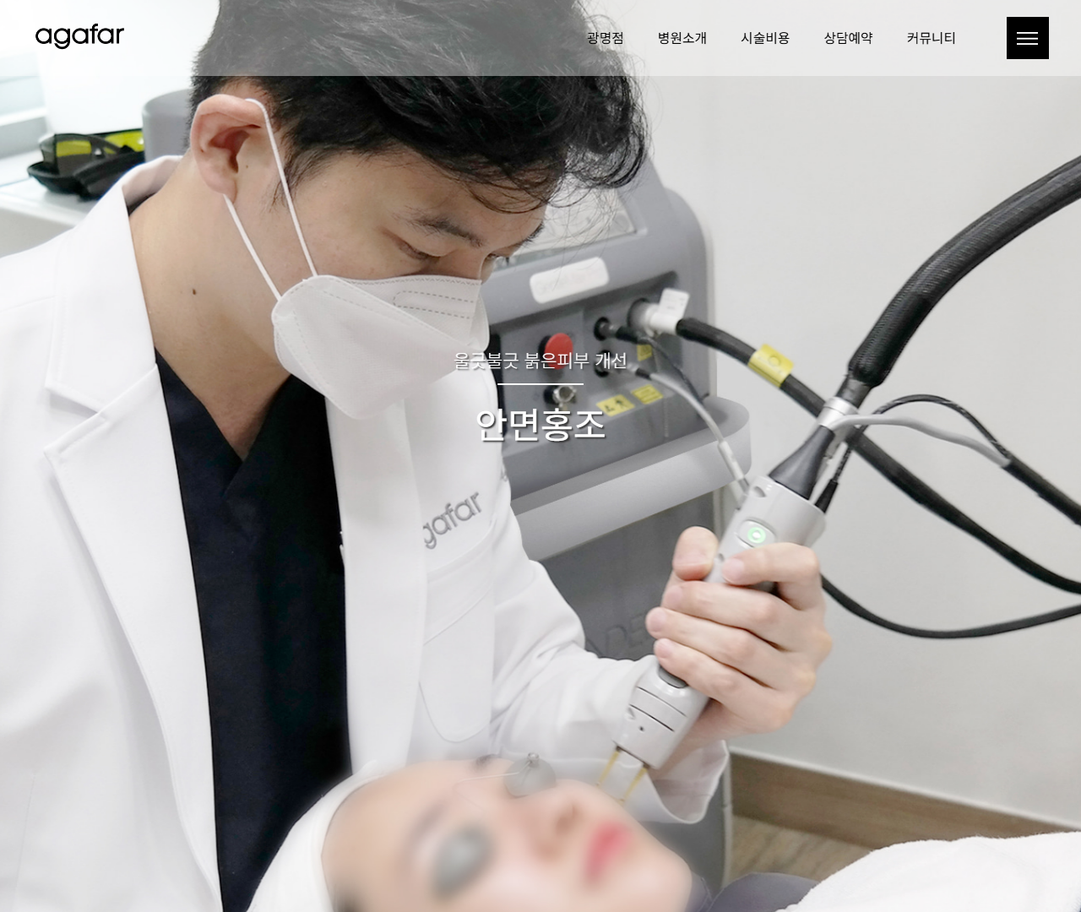

[9] http://www.agafarclinic.com/clinic/gwangmyeong/index.html — playwright_1



[10] http://www.agafarclinic.com/clinic/gwangmyeong/index.html — playwright_2



[11] http://www.agafarclinic.com/clinic/gwangmyeong/index.html — playwright_3



[12] http://www.agafarclinic.com/clinic/gwangmyeong/index.html — playwright_4



[13] http://www.agafarclinic.com/clinic/juan/index.html — playwright_0

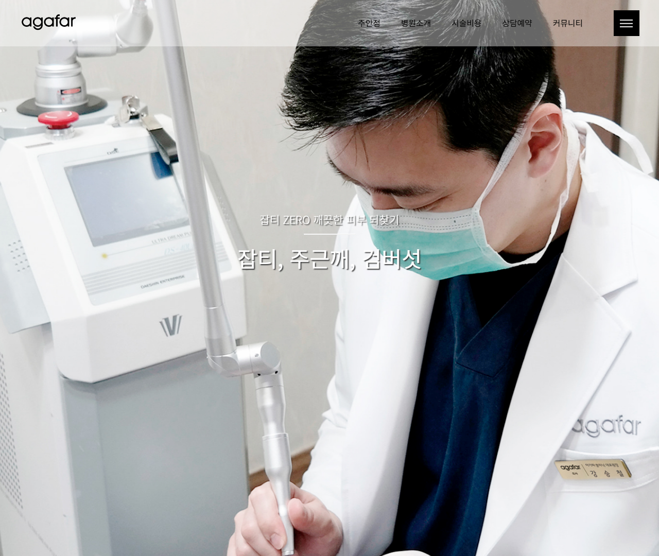

[14] http://www.agafarclinic.com/clinic/juan/index.html — playwright_1

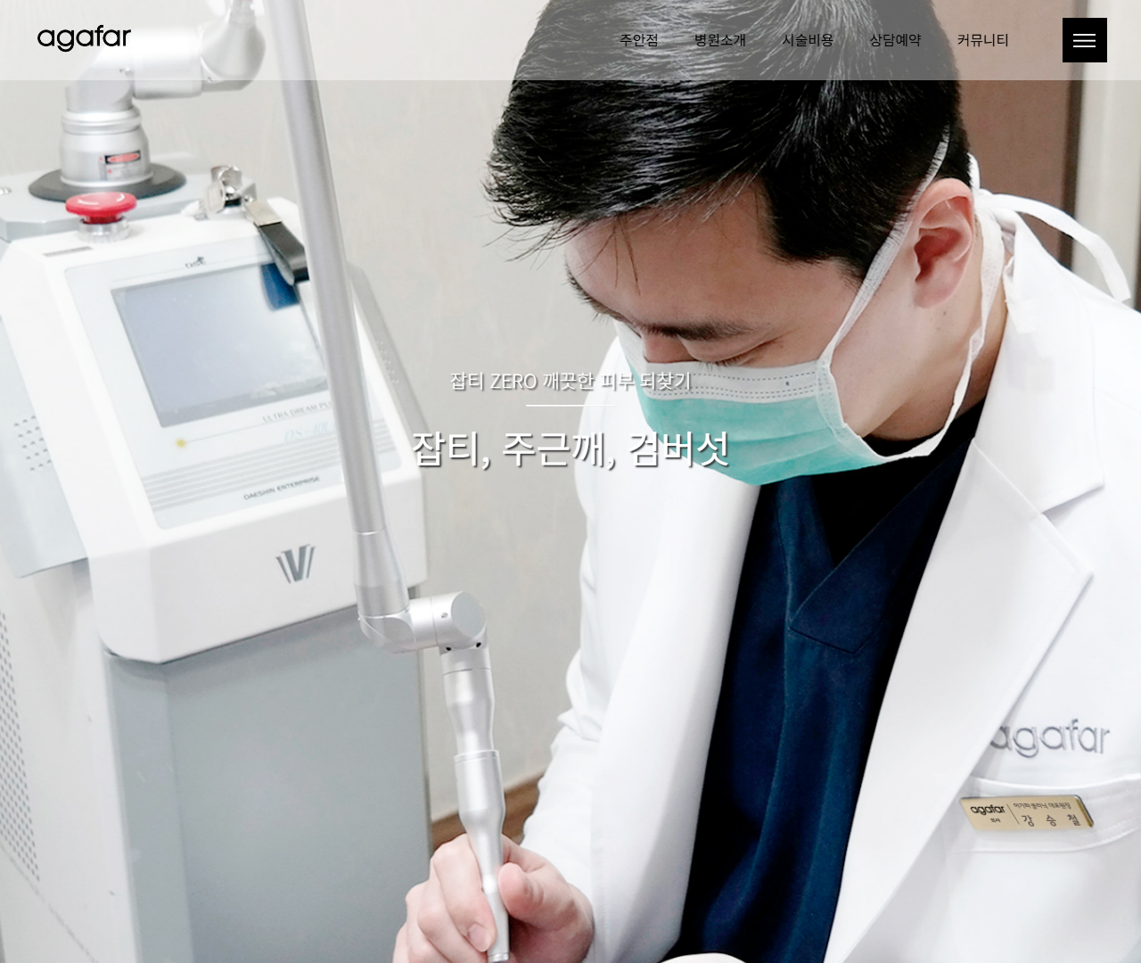

[15] http://www.agafarclinic.com/clinic/juan/index.html — playwright_2



[16] http://www.agafarclinic.com/clinic/juan/index.html — playwright_3



[17] http://www.agafarclinic.com/clinic/juan/index.html — playwright_4



[18] http://www.agafarclinic.com/clinic/seongnam/index.html — playwright_0

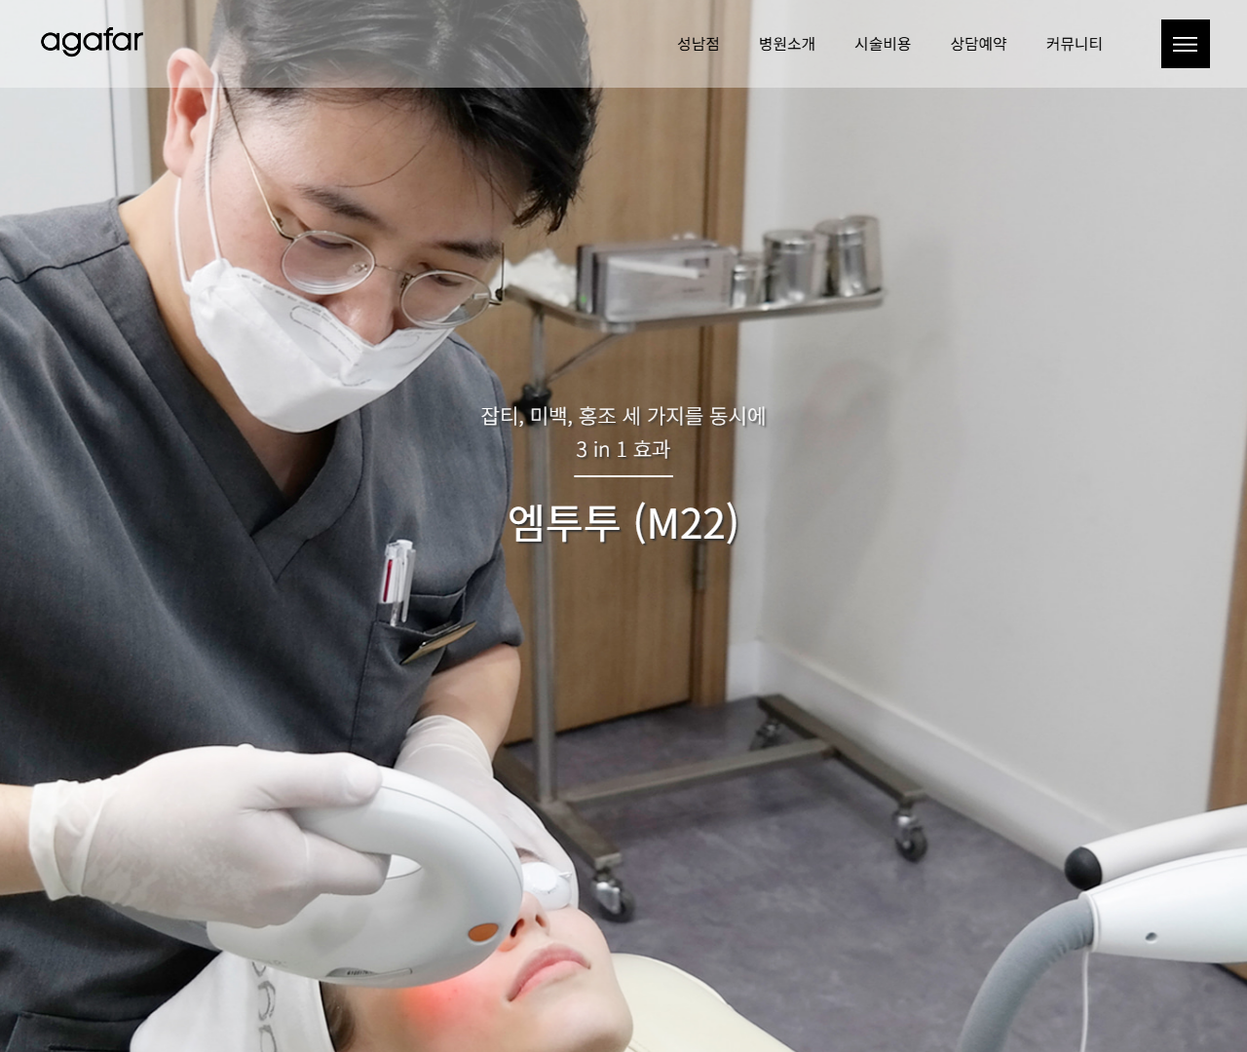

[19] http://www.agafarclinic.com/clinic/seongnam/index.html — playwright_1

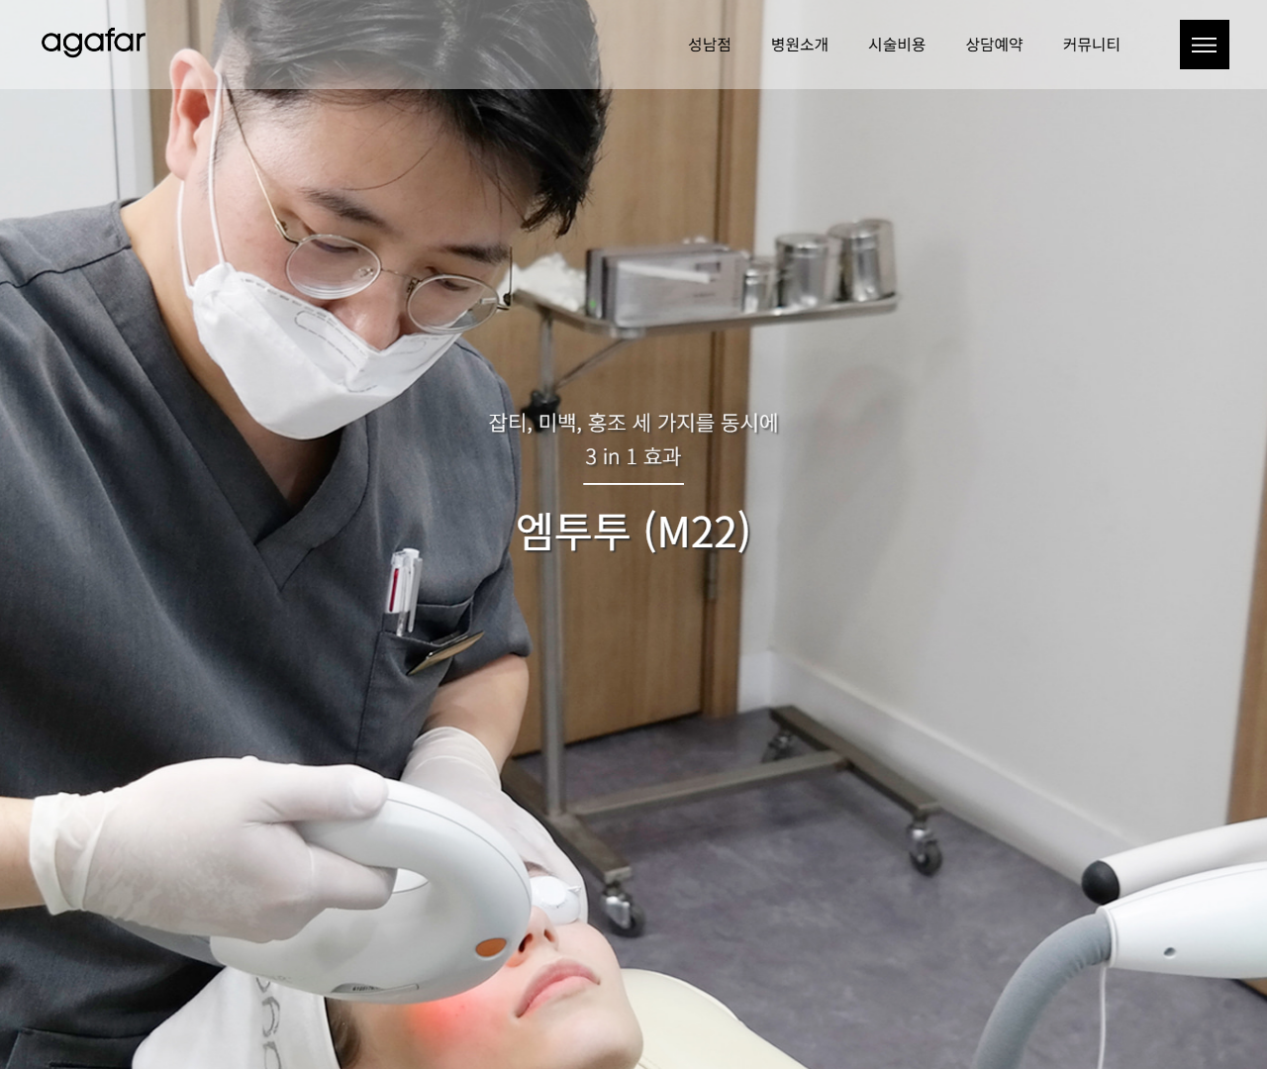

[20] http://www.agafarclinic.com/clinic/seongnam/index.html — playwright_2



[21] http://www.agafarclinic.com/clinic/seongnam/index.html — playwright_3



[22] http://www.agafarclinic.com/clinic/seongnam/index.html — playwright_4

